电子显微镜下的CPU

对于CPU的核心部分，通常我们只在幻灯片中才能见到示意图，很少有人亲自在微观尺度下检验过到底是什么样子。而这位小学/初中教科学课的瑞典教师为了教学需要，借来了**一颗Pentium III 800EB Coppermine CPU**，用电锯拆解后放到电子显微镜下拍摄了一组照片，虽然他用的普通电镜分辨率最大只有2000nm，没有移除金属层还不足以看到晶体管的细节，不过即使是在10000nm分辨率的等级也足以让我们看清平常天天打交道的CPU核心部分。

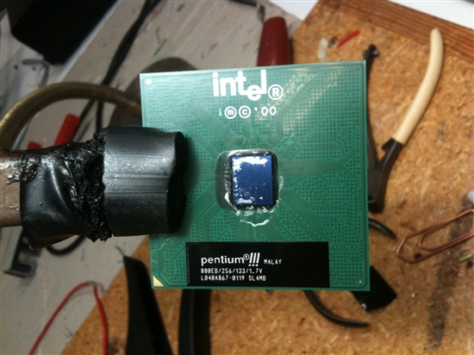  
验尸前全身照，需要移除包括蓝色核心部分盖子以外的全部

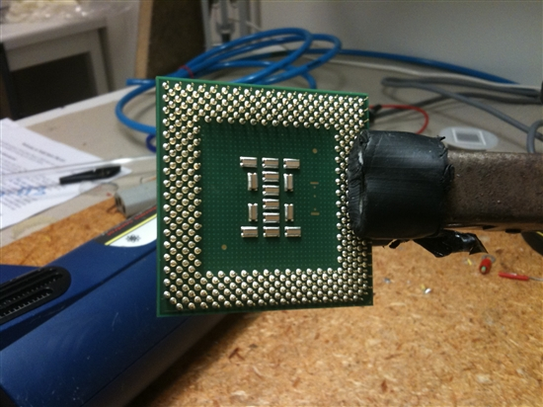  
背面照，针脚与核心中接点一一对应

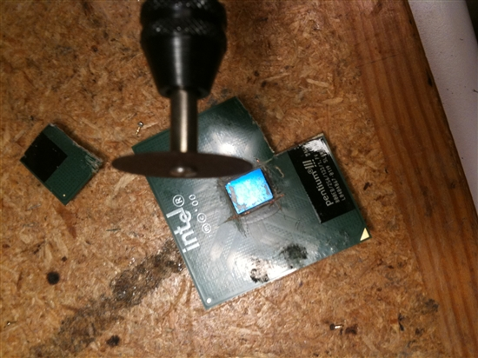  
我锯我锯我锯锯锯……

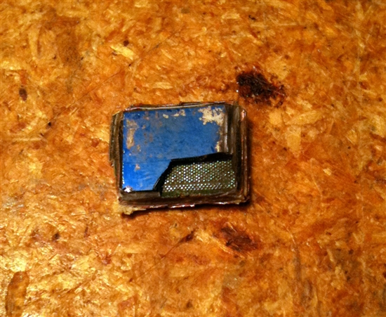  
核心掀掉一块

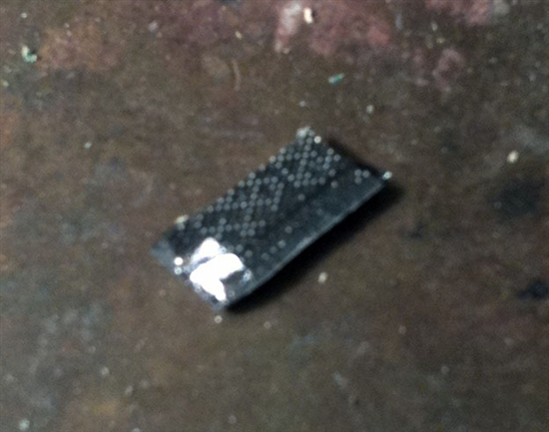  
掀掉的部分

**有意思的部分来了，光学显微镜下的上面那一小块**：

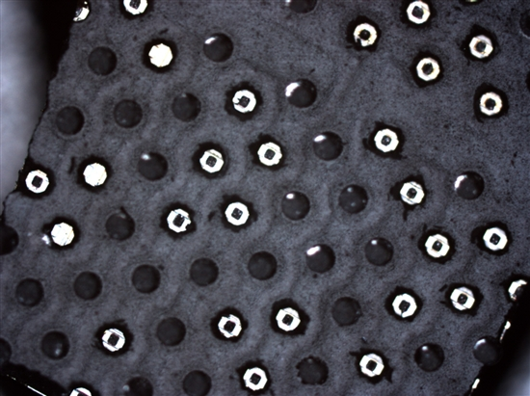  
原来是CPU核心的一部分

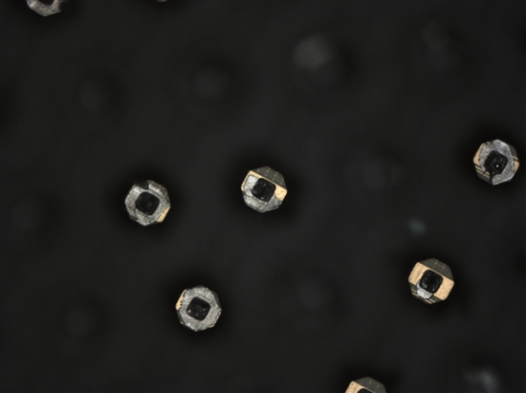  
调整一下焦距和放大倍数

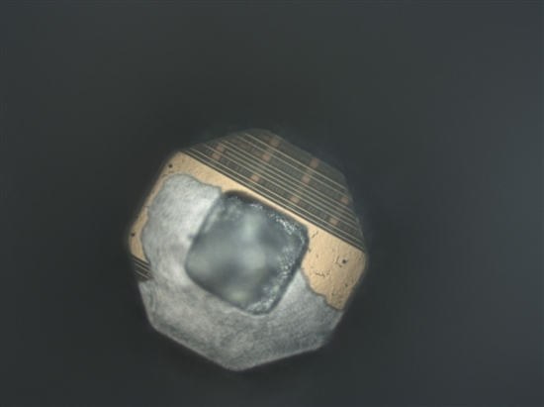  
原来是CPU里面的金属层

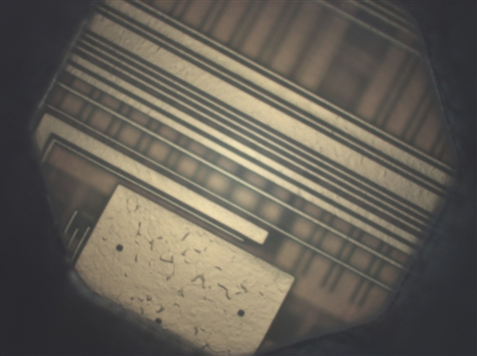  
上层

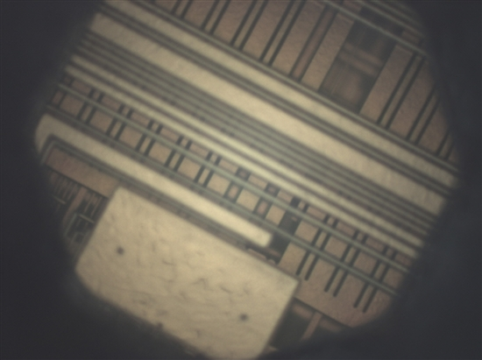  
中层

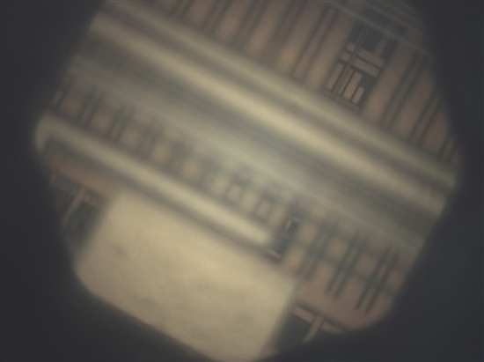  
底层

**接下来要看更多细节就只能让隧道扫描电子显微镜（SEM）出场了**

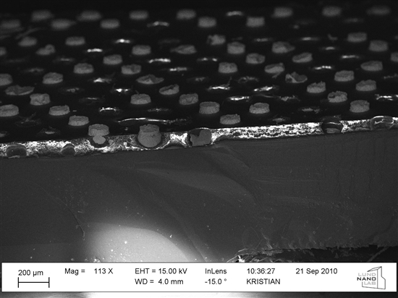  
侧面照，那些金属小点直接连接至下面的电路部分

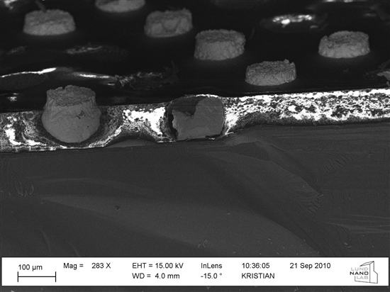  
加大分辨率，点与点之间填充的应该是某种高分子化合物

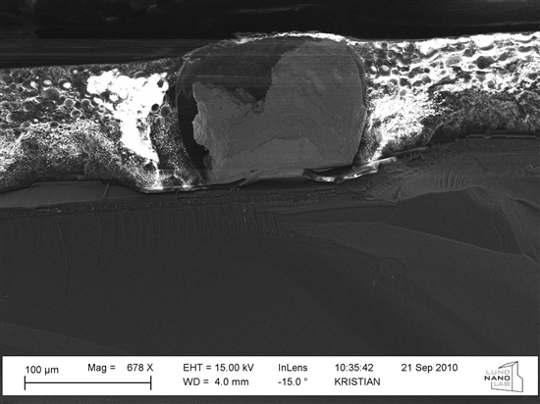  
似乎可以看见硅芯片表面的的一些细节了

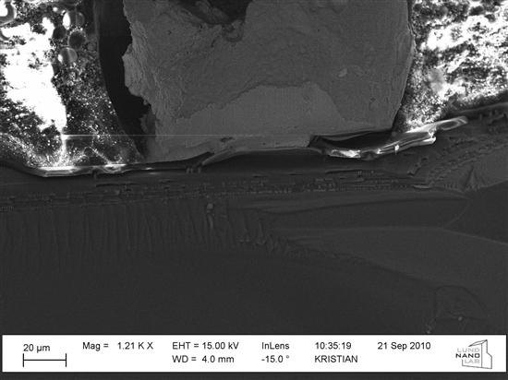  
继续加大分辨率，可以看出元件分层状况

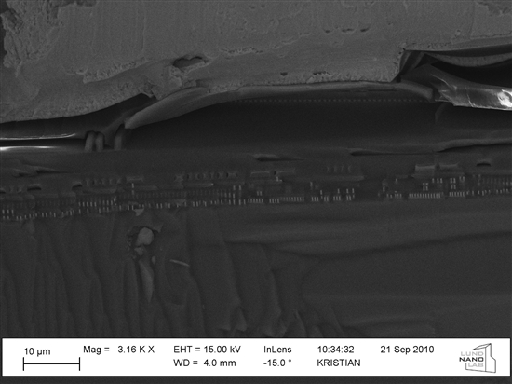  
10微米分辨率下已经清晰可见

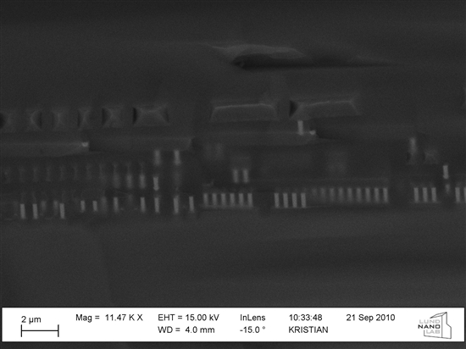  
200纳米分辨率，铜矿核心后期的工艺为0.18微米，

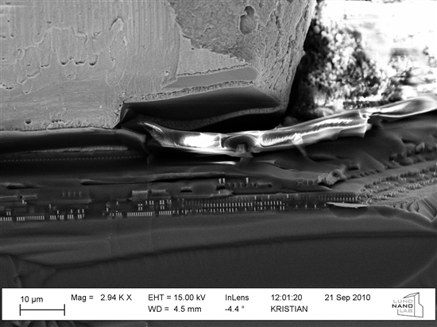  
再来一张整体预览

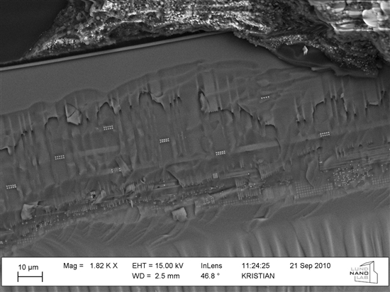  
要看到下面的晶体管必须去除上面这些层